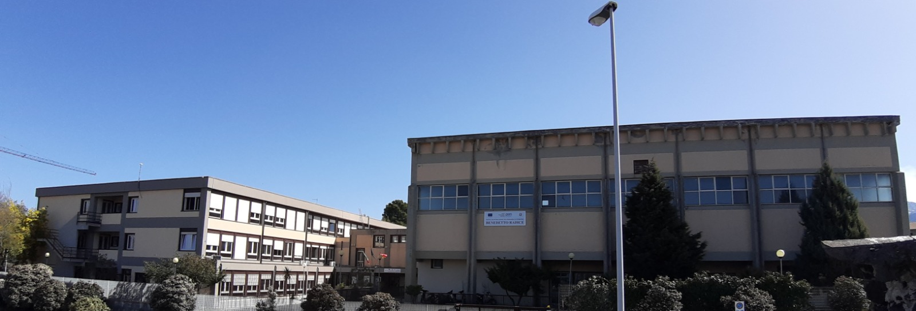

ISTITUTO DI ISTRUZIONE SECONDARIA SUPERIORE
“BENEDETTO RADICE”

Documento del Consiglio di classe
(ai sensi dell' art. 17 D.lgs n.62/2017)

Anno Scolastico 2023-2024

Classe V Sez. ____ Corso _________

INDIRIZZO : AGRICOLTURA E SVILUPPO RURALE, VALORIZZAZIONE DEI PRODOTTI DEL TERRITORIO E GESTIONE DELLE RISORSE FORESTALI E MONTANE
codice Ateco A01

Coordinatore Prof…………………………………….

Dirigente Scolastico Prof.ssa Maria Pia Calanna

INDICE

Componenti Consiglio di classe..............................................................................................................................3
Struttura del piano di studio del 5° anno.................................................................................................................4
Presentazione dell’indirizzo di studio e profilo dello studente alla fine del percorso di studi................................5
Profilo della classe...................................................................................................................................................6
Mappa delle UdA ....................................................................................................................................................8
Atlante del Lavoro classificazione delle professioni...............................................................................................9
Percorsi per le competenze trasversali e per l’orientamento……………………………………………
Curricolo orientativo………………………………………………………………………………
Obiettivi generali stabiliti dal consiglio di classe...................................................................................................10
Obiettivi specifici di apprendimento di Educazione civica nelle discipline d’esame............................................11
Attività di ampliamento dell’offerta formativa svolte nell’anno scolastico...........................................................12
Metodologia didattica.............................................................................................................................................13
Verifica e valutazione.............................................................................................................................................14
Indicazioni per la predisposizione seconda prova………………………………………………………………..15
Informazioni relative alla simulazione del colloquio........................................................................................... .17
Documenti a disposizione della commissione.......................................................................................................18
Allegato: Griglie, Relazioni finali e programmi svolti

COMPONENTI DEL CONSIGLIO DI CLASSE
(indicare con una X il docente che svolge funzioni di Coordinatore del Consiglio di Classe)
DISCIPLINA | DOCENTE | COORD.
Lingua e Letteratura Italiana

STRUTTURA DEL PIANO DI STUDI DEL 5° ANNO

INDIRIZZO: AGRICOLTURA E SVILUPPO RURALE, VALORIZZAZIONE DEI PRODOTTI DEL TERRITORIO E GESTIONE DELLE RISORSE FORESTALI E MONTANE

Materia | Ore settimanali
MATERIA | ORE SETTIMANALI
Agricoltura sostenibile e biologica | 3
Agronomia del territorio agrario e forestale | 3
Assestamento forestale. Gestione parchi, aree protette e fauna selvatica | 2
Economia agraria e legislazione di settore agrario e forestale | 4
Gestione e valorizzazione delle attività produttive e sviluppo del territorio e  sociologia rurale | 3
Lingua e letteratura italiana | 4
Lingua Inglese | 2
Matematica | 3
Religione | 1
Scienze motorie e sportive | 2
Tecniche delle produzioni vegetali e zootecniche | 3

PRESENTAZIONE DELL’INDIRIZZO DI STUDIO E PROFILO DELLO STUDENTE ALLA FINE DEL PERCORSO DI STUDI (PECUP)

Il Diplomato di istruzione professionale, nell’indirizzo “Agricoltura, sviluppo rurale, valorizzazione dei prodotti del territorio e gestione delle risorse forestali e montane”, possiede competenze relative alla produzione, valorizzazione e commercializzazione dei prodotti agricoli, agroindustriali e forestali offrendo anche servizi contestualizzati rispetto alle esigenze dei singoli settori. Interviene, inoltre, nella gestione dei sistemi di allevamento e acquacoltura e nei processi produttivi delle filiere selvicolturali.

D.Lgs. 13 aprile 2017 n. 61
Revisione dei percorsi dell’istruzione professionale nel rispetto dell’articolo 117 della Costituzione, nonché raccordo con i percorsi di istruzione e formazione professionale, a norma dell’articolo 1, commi 180 e 181, lettera d), della legge 13 luglio 2015, n. 107)

Decreto 24 maggio 2018, n. 92
(Regolamento recante la disciplina dei profili di uscita degli indirizzi di studio dei percorsi di istruzione professionale, ai sensi dell’articolo 3, comma 3, del decreto legislativo 13 aprile 2017, n. 61,recante la revisione dei percorsi dell’istruzione professionale nel rispetto dell’articolo 117 della Costituzione, nonché raccordo con i percorsi dell’istruzione e formazione professionale, a norma dell’articolo 1, commi 180 e 181, lettera d), della legge 13 luglio 2015, n. 107).

PREMESSA
I percorsi dell’istruzione professionale sono stati soggetti a modifiche con la Legge 13 luglio 2015, n. 107 Riforma del sistema nazionale di istruzione e formazione e delega per il riordino delle disposizioni legislative vigenti che ne ha dettato i principi per la revisione, in raccordo con i percorsi di istruzione e formazione professionale di competenza regionale. In applicazione di quanto previsto dalla legge
n. 107 è stato emanato il Decreto legislativo 13 aprile 2017, n. 61 Revisione dei percorsi dell’istruzione professionale nel rispetto dell’articolo 117 della Costituzione, nonché raccordo con i percorsi dell’istruzione e formazione professionale, a norma dell’articolo 1, commi 180 e 181, lettera d), della legge 13 luglio 2015, n. 107.

Il decreto ha tracciato gli assi portanti dei nuovi istituti professionali e ne ha sottolineato il ruolo e la specificità istituzionale, organizzativa e funzionale, sia rispetto agli istituti tecnici, sia rispetto all’istruzione e formazione professionale (indicata con l’acronimo IeFP). Ha inoltre disciplinato la revisione dei percorsi dell’istruzione professionale, in raccordo con quelli dell’istruzione e formazione professionale, attraverso la ridefinizione degli indirizzi e il potenziamento delle attività didattiche laboratoriali.
È stato emanato poi il Decreto del Ministro dell’istruzione, università e ricerca di concerto con il Ministro del lavoro e delle politiche sociali, il Ministro dell’economia e finanze e il Ministro della salute del 24 maggio 2018, n. 92 Regolamento recante la disciplina dei profili di uscita degli indirizzi di studio dei percorsi di istruzione professionale nonché il raccordo con i percorsi dell’istruzione e formazione professionale.
Il Regolamento ha determinato i risultati di apprendimento dell’area di istruzione generale declinati in termini di competenze, abilità e conoscenze, i profili di uscita degli 11 indirizzi di studio e i relativi risultati di apprendimento, anch’essi declinati in competenze, abilità e conoscenze, l’articolazione dei quadri orari e la correlazione di ciascuno degli indirizzi con le qualifiche triennali e i diplomi quadriennali professionali conseguiti nell’ambito dei percorsi di istruzione e formazione professionale. Infine, con il Decreto direttoriale n. 1400 del 25 settembre 2019 sono state pubblicate le Linee guida per favorire e sostenere l’adozione del nuovo assetto didattico e organizzativo dei percorsi di istruzione professionale (di cui al Decreto interministeriale 24 maggio 2018, n. 92, Regolamento ai sensi dell’articolo 3, comma 3, Decreto legislativo 13 aprile 2017, n. 61 e adottate
con Decreto 766 del 23 agosto 2019).
Alla luce del riordino sopracitato l’indirizzo dell’IPSASR di Adrano cambia da Valorizzazione e commercializzazione dei prodotti agricoli del territorio”, in “Agricoltura, sviluppo rurale, valorizzazione dei prodotti agricoli del territorio e gestione delle risorse forestali e montane”. Codice ATECO A01
Il D.Lgs. 61/2017 conferisce una più compiuta e visibile identità agli Istituti Professionali statali rispetto alle odierne sovrapposizioni con gli Istituti Tecnici, rendendoli più attrattivi e meglio definiti nella loro vocazione, prefigurando la formazione di figure professionali di livello intermedio per l'assunzione di ruoli operativi, con adeguate responsabilità in relazione alle attività economiche di riferimento, offrendo risposte articolate e dinamiche alle domande del mondo del lavoro e delle professioni.
Il nuovo percorso IP è improntato sul principio della personalizzazione educativa, volta a consentire ad ogni studente di rafforzare e innalzare le proprie competenze per l’apprendimento permanente, a partire da quelle chiave di cittadinanza, nonché di orientare il proprio progetto di vita e di lavoro, anche per migliori prospettive di occupabilità. I percorsi didattici sono caratterizzati dalla progettazione interdisciplinare riguardante gli assi culturali; attività interdisciplinari sono organizzate a partire dalle prime classi, e per tutta la durata del quinquennio, per unità di apprendimento (UdA), con l’utilizzo di metodologie di tipo induttivo, attraverso esperienze laboratoriali e in contesti operativi, analisi e soluzione dei problemi relativi alle attività economiche di riferimento, il lavoro cooperativo per progetti, nonché la gestione di processi in contesti organizzati.

La valutazione è effettuata in modo da accertare il livello delle competenze, abilità e conoscenze maturate dallo studente in relazione alle Unità di Apprendimento. È opportuno sottolineare che in questo approccio “per competenze”, da assumere trasversalmente alle operazioni di organizzazione della didattica, personalizzazione, valutazione degli apprendimenti, la progettazione interdisciplinare del curricolo e dei percorsi formativi assume un ruolo centrale.
A conclusione dei percorsi di I.P., gli studenti sono in grado di:
1. agire in riferimento ad un sistema di valori, coerenti con i principi della Costituzione, in base ai quali essere in grado di valutare fatti e orientare i propri comportamenti personali, sociali e professionali;
2. utilizzare gli strumenti culturali e metodologici acquisiti per porsi con atteggiamento razionale, critico, creativo e responsabile nei confronti della realtà, dei suoi fenomeni e dei suoi problemi, anche ai fini dell'apprendimento permanente;
3. riconoscere gli aspetti geografici, ecologici, territoriali, dell'ambiente naturale ed antropico, le connessioni con le strutture demografiche, economiche, sociali, culturali e le trasformazioni intervenute nel corso del tempo;
4. stabilire collegamenti tra le tradizioni culturali locali, nazionali ed internazionali, sia in una prospettiva interculturale sia ai fini della mobilità di studio e di lavoro;
5. utilizzare i linguaggi settoriali delle lingue straniere previste dai percorsi di studio per interagire in diversi ambiti e contesti di studio e di lavoro;
6. riconoscere il valore e le potenzialità dei beni artistici e ambientali;
7. individuare ed utilizzare le moderne forme di comunicazione visiva, multimediale e digitale, anche con riferimento alle strategie espressive e agli strumenti tecnici della comunicazione in rete;
8. utilizzare le reti e gli strumenti informatici nelle attività di studio, ricerca e approfondimento;
9. riconoscere i principali aspetti comunicativi, culturali e relazionali dell'espressività corporea ed esercitare in modo efficace la pratica sportiva per il benessere individuale e collettivo;
10. comprendere e utilizzare i principali concetti relativi all'economia, all'organizzazione, allo svolgimento dei processi produttivi e dei servizi;
11. padroneggiare l'uso di strumenti tecnologici con particolare attenzione alla sicurezza e alla tutela della salute nei luoghi di vita e di lavoro, alla tutela della persona, dell'ambiente e del territorio;
12. utilizzare i concetti e i fondamentali strumenti degli assi culturali per comprendere la realtà ed operare in campi applicativi;

Queste 12 costituiscono le competenze di area generale cui si agganciano gli assi culturali, che vanno integrate con i risultati di apprendimento contenuti nei profili di uscita dei vari indirizzi in esito ai percorsi quinquennali. Ovvero, a conclusione del percorso quinquennale, il Diplomato consegue i risultati di apprendimento sopra elencati, comuni a tutti i percorsi, oltre ai risultati di apprendimento declinati in termini di competenze professionali, ovviamente diversificati per ciascun indirizzo.
Il Diplomato di istruzione professionale, nell’indirizzo “Agricoltura, sviluppo rurale, valorizzazione dei prodotti del territorio e gestione delle risorse forestali e montane”, possiede competenze relative alla produzione, valorizzazione e commercializzazione dei prodotti agricoli, agroindustriali e forestali offrendo anche servizi contestualizzati rispetto alle esigenze dei singoli settori. Interviene, inoltre, nella gestione dei sistemi di allevamento e acquacoltura e nei processi produttivi delle filiere selvicolturali.
A conclusione del percorso quinquennale, il Diplomato consegue i risultati di apprendimento elencati al punto 1.1 dell’Allegato A) del d.lgs. 61/2017, comuni a tutti i percorsi, oltre ai seguenti risultati di apprendimento declinati in termini di competenze:

Competenza in uscita n° 1:
Gestire soluzioni tecniche di produzione e trasformazione, idonee a conferire ai prodotti i caratteri di qualità previsti dalle normative nazionali e comunitarie.
Competenza in uscita n° 2:
Gestire sistemi di allevamento, garantendo il benessere animale e la qualità delle produzioni.
Competenza in uscita n° 3:
“Gestire i processi produttivi delle filiere agro-selvicolturali progettando semplici interventi nel rispetto della biodiversità e delle risorse naturalistiche e paesaggistiche”.
Competenza in uscita n° 4:
Supportare il processo di controllo della sicurezza, della qualità, della tracciabilità e tipicità delle produzioni agroalimentari e forestali.
Competenza in uscita n° 5:
Descrivere e rappresentare le caratteristiche ambientali e agro produttive di un territorio, anche attraverso l’utilizzo e la realizzazione di mappe tematiche e di sistemi informativi computerizzati.
Competenza in uscita n°6:
Intervenire nei processi per la salvaguardia e il ripristino della biodiversità, per la prevenzione del degrado ambientale e per la realizzazione di strutture a difesa delle zone a rischio, eseguendo semplici interventi di sistemazione idraulico-agroforestale e relativi piani di assestamento.
Competenza in uscita n°9:
Gestire attività di progettazione e direzione delle opere di miglioramento e trasformazione fondiaria in ambito agrario e forestale, attuando sistemi di analisi di efficienza tecnico- economica aziendale, interagendo con gli enti territoriali e coadiuvando i singoli produttori nell’elaborazione di semplici piani di miglioramento fondiario e di sviluppo rurale.
Competenza in uscita n° 10:
Individuare e attuare processi di integrazione di diverse tipologie di prodotti per la valorizzazione delle filiere agroalimentari e forestali, gestendo attività di promozione e marketing dei prodotti agricoli, agroindustriali, silvopastorali, dei servizi multifunzionali realizzando progetti per lo sviluppo rurale.

MAPPA DELLE UDA A.S. 2023/24

ASSE SCIENTIFICO TECNOLOGICO E PROFESSIONALE
 | AGRICOLTURA SOSTENIBILE E BIOLOGICA
UDA N° 1 | Difesa applicata delle piante da frutto e forestali dai parassiti animali
UDA N° 2 | Difesa applicata delle piante da frutto e forestali dai patogeni
UDA N° 3 | I principali fitofagi e patogeni delle derrate alimentari

 | ECONOMIA AGRARIA E LEGISLAZIONE DI SETTORE AGRARIA E FORESTALE
UDA N° 1 | I diversi tipi di bilancio e l’analisi dell’efficienza aziendale
UDA N° 2 | Principi di estimo ambientale e catastale

 | AGRONOMIA DEL TERRITORIO AGRARIO E FORESTALE
UDA N° 1 | Elementi di selvicoltura
UDA N° 2 | Principio di assetto idraulico del territorio
UDA N° 3 | Trattamento e valorizzazione ai fini agronomici dei reflui zootecnici

GESTIONE E VALORIZZAZIONE DELLE ATTIVITA’ PRODUTTIVE, SVILUPPO
DEL TERRITORIO E SOCIOLOGIA RURALE
UDA N° 1 | Aspetti evolutivi connessi all’attività agricola
UDA N° 2 | Normative comunitarie, nazionali e regionali per la qualità dei prodotti

 | TECNICHE DELLE PRODUZIONI VEGETALI E ZOOTECNICHE
UDA N° 1 | L’impianto dell’arboreto
UDA N° 2 | Tecniche di coltivazione delle specie arboree da frutto

ASSESTAMENTO FORESTALE, GESTIONE PARCHI, AREE PROTETTE E FAUNA
SELVATICA
UDA N° 1 | Boschi, principi di assestamento forestale e relativa normativa
UDA N° 2 | Parchi, aree protette e relativa normativa
UDA N° 3 | Fauna selvatica autoctona

ASSESTAMENTO FORESTALE, GESTIONE PARCHI, AREE PROTETTE E FAUNA
SELVATICA
UDA N° 1 | Boschi, principi di assestamento forestale e relativa normativa
UDA N° 2 | Parchi, aree protette e relativa normativa
UDA N° 3 | Fauna selvatica autoctona

ASSE DEI LINGUAGGI

 | ITALIANO
UDA N° 1 | La seconda metà dell’Ottocento -Tra Ottocento e Novecento
UDA N° 2 | La prima metà del Novecento: storia, società, cultura e lingua  La seconda metà del Novecento: storia, società, cultura e lingua

 | INGLESE
UDA N° 1 | Food and drink: processing and preservation
UDA N° 2 | Viticulture

ASSE STORICO SOCIALE
 | STORIA
UDA N° 1 | Verso la società di massa
UDA N° 2 | Il nuovo secolo e la Prima Guerra Mondiale
UDA N° 3 | Democrazie e totalitarismi
UDA N° 4 | La Seconda Guerra Mondiale
UDA N° 5 | Il secondo dopoguerra in Italia e nel mondo
UDA N° 6 | La guerra fredda
ATLANTE DEL LAVORO CLASSIFICAZIONE DELLE PROFESSIONI

Descrizione
L'agrotecnico è un tecnico al servizio delle imprese e della Pubblica Amministrazione. Le attività principali che caratterizzano questa professione sono: direzione, amministrazione di aziende singole e cooperative, consulenza del lavoro, funzioni contabili e di rappresentanza tributaria; assistenza tecnico-economica; progettazione di opere di trasformazione e miglioramento fondiario; stipula di contratti agrari; attività di analisi nei settori lattiero-caseario, enologico e oleario; consulenza fitosanitaria; redazione di piani di sicurezza sul lavoro e di smaltimento/utilizzo di reflui vegetali e zootecnici; attività catastali; rilevazioni statistiche; progettazione e direzione lavori di parchi e giardini; certificazione energetica e di prevenzione incendi; stime e perizie, anche di carattere immobiliare, di terreni ed impianti, anche extra agricoli; VIA, VAS, VINCA ed altre valutazioni ambientali. L'agrotecnico laureato è una figura professionale molto simile all'agrotecnico, con il possesso di una laurea tra quelle indicate dalla legge, che comporta maggiori capacità e competenze e la possibilità di utilizzare il titolo di “dottore” e la qualifica di “laureato” che competono solamente ai soggetti in possesso del titolo di studio superiore.

PROFILO DELLA CLASSE

L’attuale classe 5^ XXX, descrivere la storia della classe dalla terza alla quinta
Sono presenti X allievi con certificazione di dislessia, per le quale sono stati adottati, nell’azione didattica e nella valutazione, idonei strumenti compensativi e dispensativi, come specificato nei rispettivi PDP (allegati riservati).
X studenti si avvalgono dell’insegnamento della Religione Cattolica.
Indicare la situazione di partenza della classe nell'anno scolastico in corso; osservazioni sulle dinamiche relazionali tra alunni; il percorso formativo (storia della classe); la presenza di particolari problematiche relative ad alcune discipline; osservazioni sul metodo di studio e livelli generali raggiunti

FLUSSO STUDENTI DELLA CLASSE

^{classe} | ^{iscritti} | ^{Provenienza da} |  | ^{Promossi a giugno} | ^{Promossi a settembre} | ^{Non promossi}
 |  | ^{Stesso Istituto} | ^{Altro Istituto}
3
4
5

PERCORSI PER LE COMPETENZE TRASVERSALI E PER L’ORIENTAMENTO PCTO

Titolo del percorso | Periodo | Durata | Discipline coinvolte | Luogo di svolgimento

PERCORSI DI EDUCAZIONE CIVICA

Il Consiglio di Classe ha proposto nel corso del triennio agli studenti la trattazione dei seguenti percorsi di educazione civica riassunti nella seguente tabella.

Titolo del percorso | Discipline coinvolte | Materiali | Attività

ATTIVITÀ DI AMPLIAMENTO DELL’OFFERTA FORMATIVA

La classe ha partecipato nel corso del triennio, per intero o con alcuni elementi, alle iniziative culturali, sociali e sportive proposte dall’Istituto e di seguito elencate.

OBIETTIVI GENERALI STABILITI DAL CONSIGLIO DI CLASSE

OBIETTIVI TRASVERSALI DI APPRENDIMENTO

Indicare gli obiettivi trasversali individuati nella programmazione del C.D.C.

Comportamentali, motivazionali, organizzativi-decisionali, progettuali

- Basare il rapporto con i docenti e tra gli stessi studenti sulla collaborazione e sul rispetto reciproco per il raggiungimento di risultati migliori.

- Comunicare e confrontarsi all’interno del contesto educativo e sociale.

- Prendere coscienza delle proprie responsabilità individuali e collettive
- Mantenere gli impegni assunti

- Acquisire autonomia di pensiero e di giudizio

- Acquisire consapevolezza dei propri sentimenti, emozioni e saperli controllare

- Gestire e valutare le proprie risorse personali

- Sapersi organizzare nel vissuto quotidiano in ordine a spazi, tempi ed attività

- Limitare le assenze e le giustificazioni per impreparazioni

- Organizzare le conoscenze e le abilità in modo progressivo e finalizzato

- Attuare modalità di lavoro efficaci

- Saper lavorare per obiettivi

- Riconoscere e misurare il soddisfacimento degli obiettivi perseguiti

OBIETTIVI SPECIFICI DISCIPLINARI

Per gli “Obiettivi specifici disciplinari” si faccia riferimento alle schede allegate inerenti alle singole discipline oggetto di studio (Allegati A)

OBIETTIVI SPECIFICI DI EDUCAZIONE CIVICA NELLE DISCIPLINE D’ESAME (Diario di bordo)

Metodologia didattica

L’attività didattica ha tenuto conto dei livelli di partenza della classe attuando metodologie che stimolassero la partecipazione attiva e quindi coinvolgessero i discenti ai processi di apprendimento attivo.
Considerato che il processo didattico è finalizzato al raggiungimento di obiettivi di apprendimento, i docenti hanno posto in essere una serie di azioni e di attività, legando, quindi, la scelta del metodo alle specifiche situazioni.
Articolazione delle lezioni:
- lezione frontale, indispensabile per destare l’attenzione e la capacità di concentrazione.
- lezione interattiva (multimediale, di laboratorio, di gruppo) finalizzata al coinvolgimento del gruppo classe per realizzare un ambiente di apprendimento dalla classe fino alle piattaforme multimediali, per verificare e confrontare i risultati ottenuti, rimuovere eventuali dubbi e incertezze, favorire lo scambio di informazioni ed esperienze fra gli allievi.
- Lezione a distanza: …………………………………………………………
- Problem solving, metodologia volta ad impegnare al massimo i discenti tramite la concretezza della produzione, la perseveranza dell’impegno personale, una maggiore apertura alla discussione e all’esperienza di aiuto reciproco e di collaborazione, propedeutici alla progressiva conquista di autonomia morale e intellettiva.
Prima dell’inizio di ogni unità di apprendimento, i docenti hanno accertato il possesso dei prerequisiti, evidenziato l’obiettivo da perseguire e l’aspetto essenziale partendo dai presupposti del problema e passando all’analisi del contenuto e allo sviluppo completo dell’argomento con svolgimento di esercitazioni pratiche con difficoltà graduata
- per singoli argomenti
- per sintesi
- in collegamento con tematiche differenti.
Si è cercato quindi, di far pervenire all’acquisizione di conoscenze e competenze partendo da situazioni reali e da casi semplici per poi passare alla generalizzazione, avvalendosi di tecniche già acquisite.
Pertanto gli alunni sono stati guidati:
- a costruire gradualmente un sistema di padronanza delle conoscenze teso ad apprendere, a trattenere le informazioni utili, ad organizzarle selezionandole per operare sintesi efficaci;
- alla conoscenza dei contenuti culturali oggetto di studio attraverso l’utilizzo degli strumenti audio-visivi;
- alla conoscenza dei testi letterari mediante la lettura, l’analisi, il riassunto e l’interpretazione del testo stesso;
- a saper operare nelle discipline tecnico scientifiche con gli strumenti in uso per acquisire abilità logiche che consentano di operare in qualsiasi struttura aziendale;
- a consultare tutti i mezzi di comunicazione e di informazione per la conoscenza dei fatti attuali e delle varie problematiche e per sviluppare le capacità critiche.
Gli strumenti didattici utilizzati sono stati di tipo:
multimediale (LIM, PC, tablet);
tradizionale: libri di testo, mappe concettuali, appunti, testi diversi da quelli in uso, riviste, esperienze sul territorio.

VERIFICA E VALUTAZIONE

Le prove di verifica utilizzate sono state:
- Prove scritte (prove strutturate, semi-strutturate, quesiti a risposta aperta, trattazione sintetica di argomenti, risoluzione di problemi grafici, relazione su attività laboratoriali)
- Verifiche orali (esposizione di argomenti di vario tipo)
La valutazione, tappa finale del percorso didattico scandito da obiettivi, strumenti e contenuti, è stata innanzi tutto posta come verifica degli obiettivi conseguiti ed è stata strettamente correlata all’efficacia del percorso stesso continuamente monitorato.
Essa è stata:

Diagnostica | Ha accertato le conoscenze e le competenze possedute per programmare le attività didattiche più adeguate agli obiettivi previsti sia ad inizio di anno scolastico che all’inizio di nuove unità di apprendimento.
Formativa | Ha avuto il ruolo di accertamento in itinere, per adeguare l’azione didattica alle necessità formative degli allievi. L’oggetto della verifica è stato il percorso cognitivo dello studente.
Sommativa | Al termine del percorso, si è valutato l’intero processo in rapporto ai traguardi programmati.
Finale | Ha accertato non solo il livello cognitivo raggiunto dallo studente nelle singole discipline ma anche la crescita umana e culturale.

Elementi e criteri per la valutazione finale
Nel processo di valutazione quadrimestrale e finale per ogni alunno sono stati presi in esame i seguenti fattori interagenti:
- il comportamento,
- il livello di partenza e il progresso evidenziato in relazione ad esso,
- i risultati delle prove e i lavori prodotti,
- le osservazioni relative alle competenze trasversali,
- il livello di raggiungimento delle competenze specifiche prefissate,
- l’interesse e la partecipazione al dialogo educativo in classe,
- l’impegno e la costanza nello studio, l’autonomia, l’ordine, la cura, le capacità organizzative.

STRUMENTI PER L'ATTRIBUZIONE DEL VOTO DI CONDOTTA

Il voto di condotta è stato assegnato secondo i criteri riportati nel PTOF in vigore.

I criteri seguiti per la progettazione, la simulazione e la valutazione della prima, seconda prova per gli alunni DSA sono riportate nei rispettivi fascicoli allegati.

INDICAZIONI PER LO SVOGIMENTO ESAMI DI STATO DELLA SECONDA PROVA

Caratteristiche della prova d’esame
Nella riunione di dipartimento dell’asse scientifico tecnologico professionale, asse dei linguaggi e storico sociale riunitosi in data 19/04/2023, per quanto riguarda la pima simulazione delle prove scritte i docenti di italiano decidono di far effettuare la prova dell’esame di stato dell’anno precedente utilizzando la griglia di valutazione approvata al collegio docenti. Per la prova di indirizzo si concorda nel preparare una prova della tipologia A con i seguenti nuclei fondamentali 1,2,3,7 utilizzando la griglia di correzione approvata al collegio docenti, seguendo le indicazioni dell’allegato A della gazzetta ufficiale del 06/10/2022 n. 234 qui di seguito riportata.
Per il corrente anno scolastico, in sede di consiglio di classe, si è deciso di non prevedere l’esecuzione della prova laboratoriale.

Quadro di riferimento per la redazione e lo svolgimento della seconda prova scritta dell’esame di Stato
La prova richiede al candidato, da un lato, capacità di analisi, di scelta e di soluzione; dall’altro, il conseguimento delle competenze professionali cui sono correlati i nuclei tematici fondamentali.
La prova potrà essere strutturata secondo una delle seguenti tipologie: TIPOLOGIA A
Analisi ed elaborazione di un tema relativo al percorso professionale sulla base di documenti,
tabelle e dati, con particolare riferimento all’utilizzo delle risorse digitali nei processi di comunicazione.
TIPOLOGIA B
Analisi e soluzione di problematiche in un contesto operativo riguardante la propria area professionale (caso aziendale) con particolare riferimento alle valutazioni di carattere economico. TIPOLOGIA C
Individuazione e predisposizione delle fasi per la realizzazione di un prodotto o di un servizio con particolare riferimento all’utilizzo di strumenti e procedure.
TIPOLOGIA D
Elaborazione di un progetto finalizzato all’innovazione della filiera di produzione e/o alla promozione del settore professionale con particolare riferimento all’approccio comunicativo.

La traccia sarà predisposta, nella modalità di seguito specificata, in modo da proporre temi, situazioni problematiche, progetti ecc. che consentano, in modo integrato, di accertare le conoscenze, le abilità e le competenze attese in esito all’indirizzo e quelle caratterizzanti lo specifico percorso.
La parte nazionale della prova indicherà la tipologia e il/i nucleo/i tematico/i fondamentale/i d’indirizzo cui la prova dovrà fare riferimento; la commissione declinerà le indicazioni ministeriali in relazione allo specifico percorso formativo attivato dall’istituzione scolastica, con riguardo al codice ATECO di riferimento, in coerenza con le specificità del Piano dell’offerta formativa e della dotazione tecnologica e laboratoriale d’istituto.

La durata della prova può essere compresa tra 6 e 12 ore.
Ferma restando l’unicità della prova, ed esclusivamente nel caso in cui la prova stessa preveda anche l’esecuzione in ambito laboratoriale di quanto progettato, la Commissione, tenuto conto delle esigenze organizzative, si può riservare la possibilità di far svolgere la prova in due giorni, il primo dei quali dedicato esclusivamente alle attività laboratoriali, fornendo ai candidati specifiche consegne all’inizio di ciascuna giornata d’esame. Ciascuna giornata d’esame può avere una durata massima di 6 ore.

Nuclei tematici fondamentali di indirizzo correlati alle competenze
- I processi produttivi relativi alle produzioni vegetali, zootecniche e silvocolturali, alle trasformazioni agroalimentari ed alle utilizzazioni forestali.
- La sostenibilità ambientale, sociale ed economica dei processi produttivi.
- Valutazioni economiche e scelte imprenditoriali.
- Politica agraria e forestale, sociologia rurale, assistenza tecnica e divulgazione in agricoltura e gestione del territorio.
- I processi di innovazione nel settore agroalimentare e forestale.
- Sicurezza/benessere e conoscenza del mercato del lavoro di riferimento.
- Marketing, commercializzazione, qualità delle produzioni, consumi agroalimentari ed utilizzazioni forestali.
N.B.
La prova conterrà sempre un riferimento al nucleo tematico 1 a cui aggiungere il riferimento ad uno o più fra gli ulteriori nuclei tematici citati
Obiettivi della prova
- Redigere la prova in forma coerente, corretta e con linguaggio appropriato rispetto alla traccia proposta.
- Dimostrare padronanza per conoscenze ed abilità richieste nello svolgimento della prova ed indicate nei risultati di apprendimento del profilo di indirizzo.
- Dimostrare conoscenza del contesto territoriale e del settore socio-economico e lavorativo di riferimento.
- Utilizzare le competenze acquisite, anche con riferimento a capacità innovative e creative.

Griglia di valutazione per l’attribuzione dei punteggi

Indicatore (correlato agli obiettivi della prova) | Punteggio massimo
Coerenza, correttezza e proprietà di linguaggio | 5
Padronanza di conoscenze ed abilità | 7
Conoscenza del contesto territoriale e del settore socioeconomico  di riferimento | 3

Competenze acquisite, anche con riferimento a capacità innovative  e creative | 5

GRIGLIA DI VALUTAZIONE DELLA SECONDA PROVA

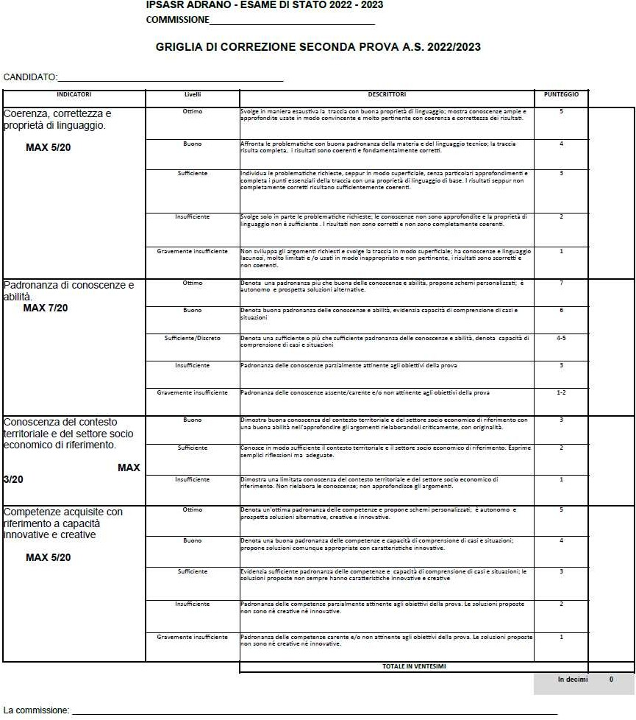

INFORMAZIONI RELATIVE ALLA SIMULAZIONE DELLE PROVE

PROVA | MATERIE | TIPOLOGIA DI PROVA | TEMPO ASSEGNATO (ore) | DATA
PRIMA PROVA

DOCUMENTI A DISPOSIZIONE DELLA COMMISSIONE
1. | Piano triennale dell’offerta formativa
2. | Fascicoli personali degli alunni
3. | Verbali consigli di classe e scrutini
4. | Griglie prima prova, seconda prova e colloquio
4. | Materiali utili

Adrano,

Il Consiglio di Classe

